Week 5 – Day 3+4

2. Déclaration d’une Clé Étrangère
La contrainte se définit généralement lors de la création d’une table ou peut être ajoutée ultérieurement via une instruction ALTER TABLE. Voici un exemple concret :

Exemple lors de la création de tables
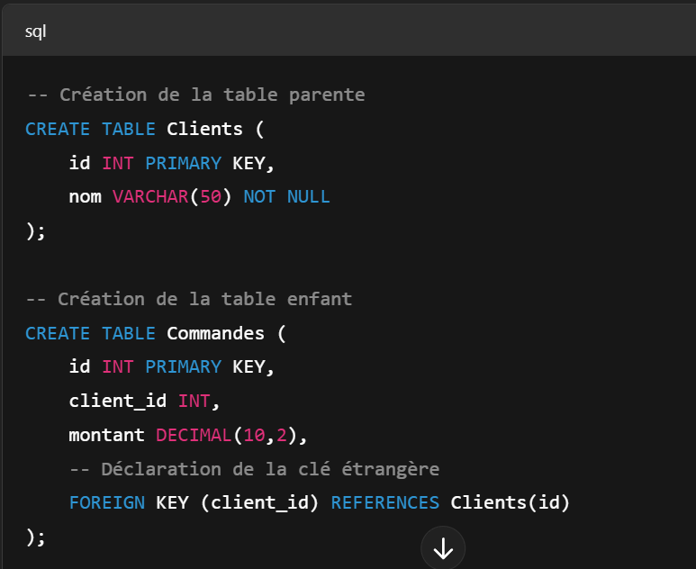
Dans cet exemple :
- La table Clients contient une colonne id qui est la clé primaire.
- La table Commandes possède une colonne client_id. En déclarant client_id comme clé étrangère, on impose que chaque valeur de client_id doit correspondre à un id existant dans la table Clients.

